**OPISI HRANE IN PIJACE**

***die Tomate****:*

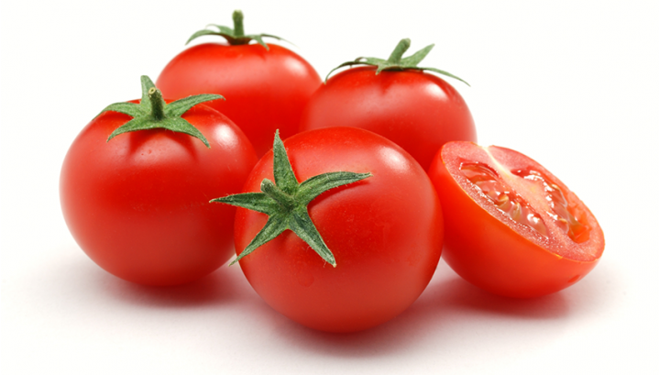

* DAS ist eine Tomate. **(to je paradiznik).**
* Sie ist rot, grün und rounde. **(je rdec, zelen in okrogel).**
* Sie schmeckt/ist saftig, frisch. **(po okusu je socen in svez/je socen, svez).**

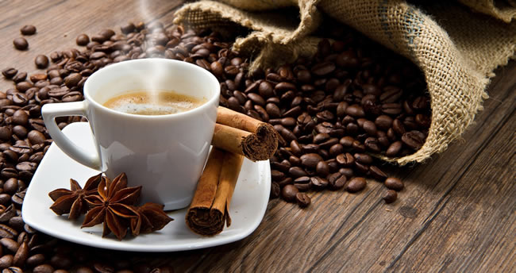***der Kaffee:***

* Das ist ein Kaffee.
* Er ist braun, heiß.
* Er schmeckt/ist bitter und süß.

***die Lemonade:***

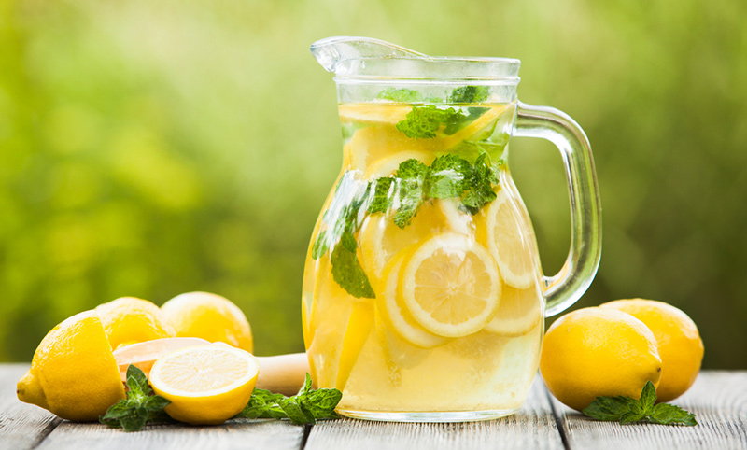

* Das ist eine Lemonade.
* Sie ist groß und gelb.
* Sie schmeckt/ist seuer und frisch.

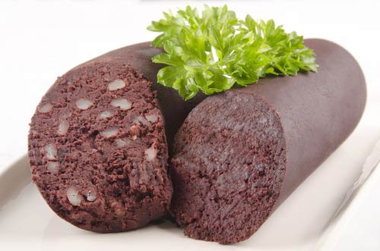***die Blutwurst:***

* Das ist einen Blutwurst.
* Sie ist rot und dick.
* Sie schmeckt/ist fett und salzig.